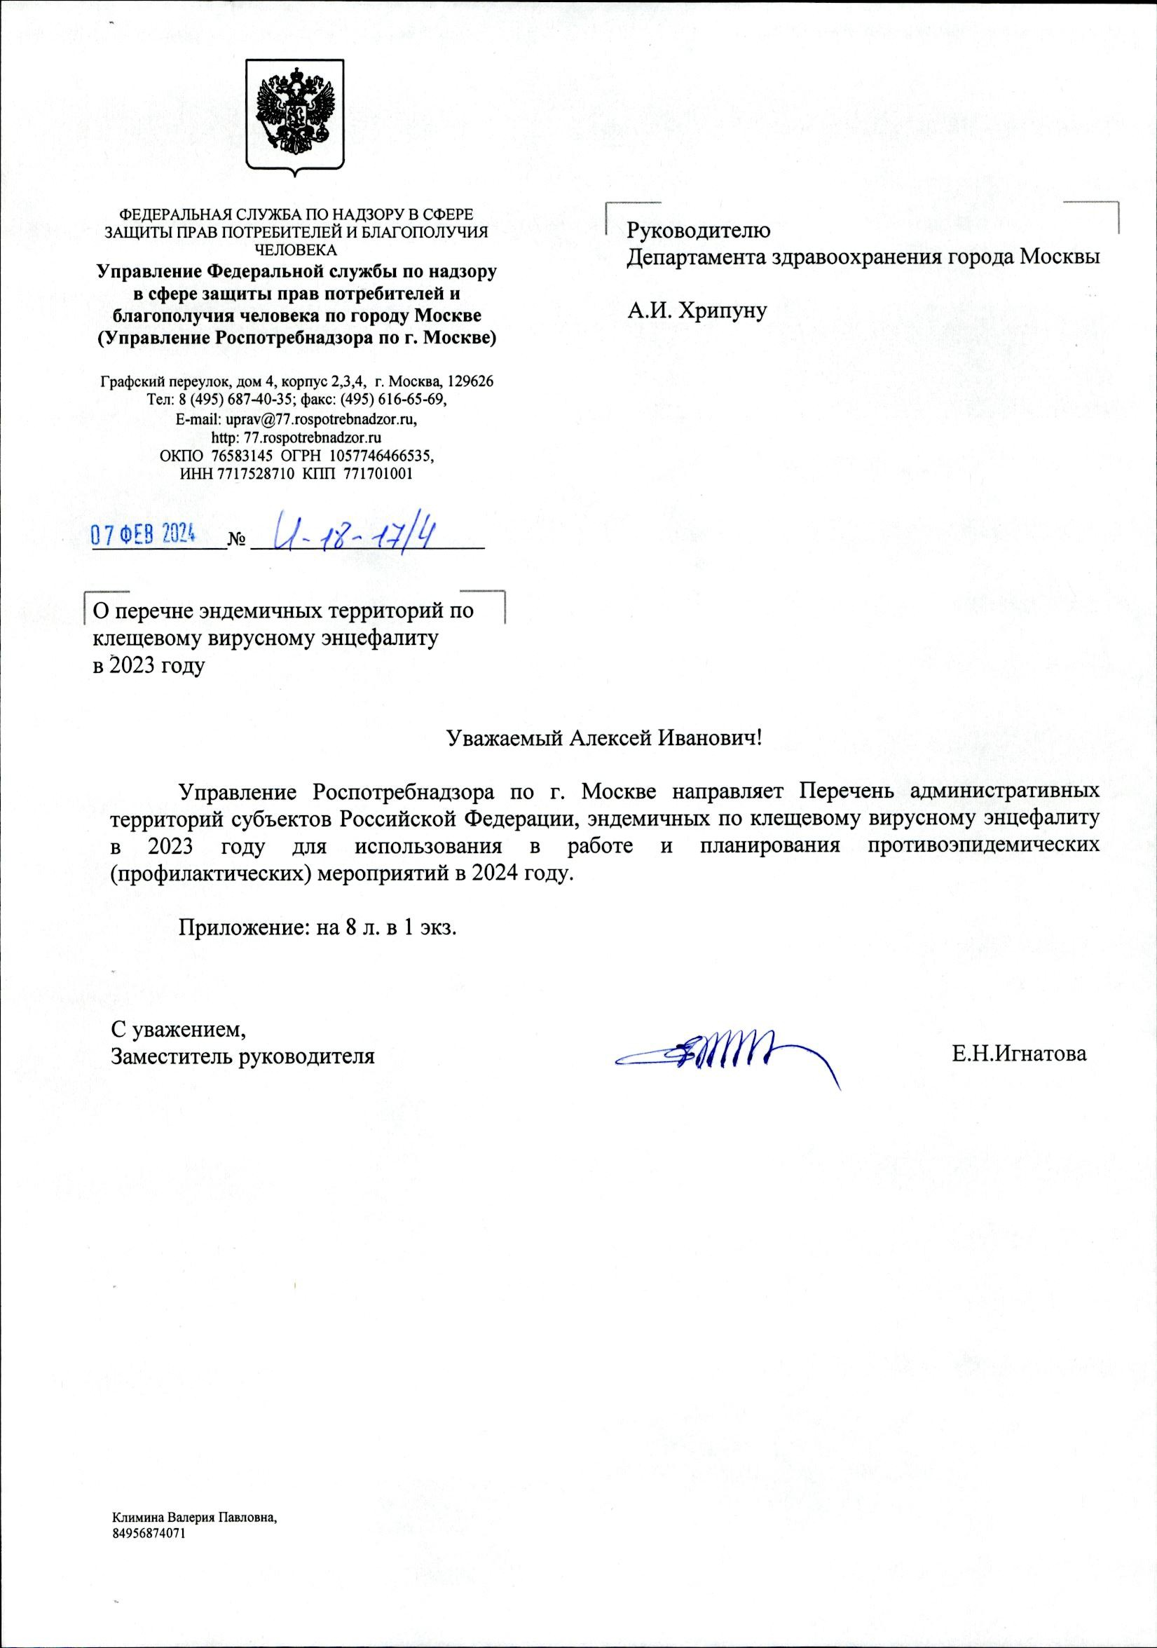

Документ зарегистрирован № И-18-17/4 от 07.02.2024 Назаренко Е.В. (Управление Роспотребнадзора по г. Москва) Документ зарегистрирован № 02-371/24 от 07.02.2024 (ГБУЗ ЦМП ДЗМ)
Страница 1 из 9. Страница создана: 07.02.2024 11:55

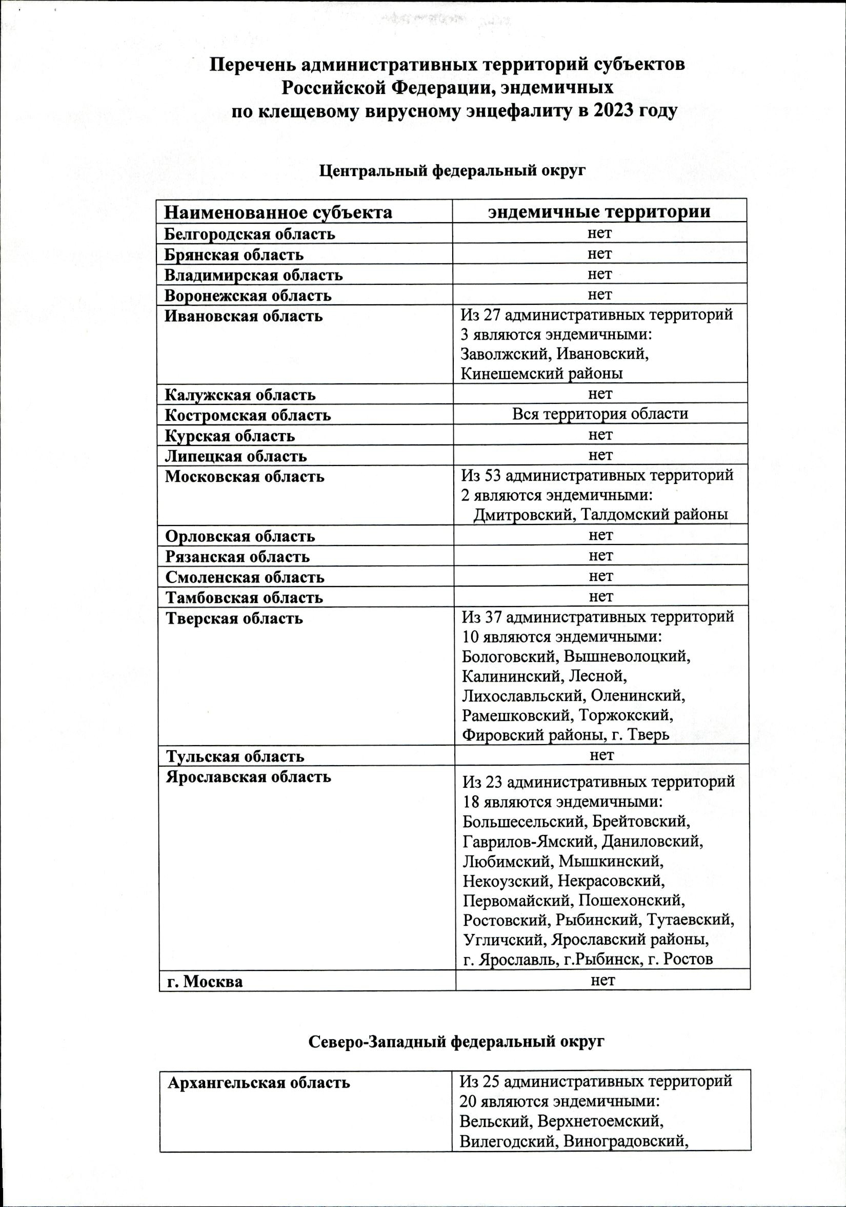

Документ зарегистрирован № И-18-17/4 от 07.02.2024 Назаренко Е.В. (Управление Роспотребнадзора по г. Москва) Документ зарегистрирован № 02-371/24 от 07.02.2024 (ГБУЗ ЦМП ДЗМ)
Страница 2 из 9. Страница создана: 07.02.2024 11:55

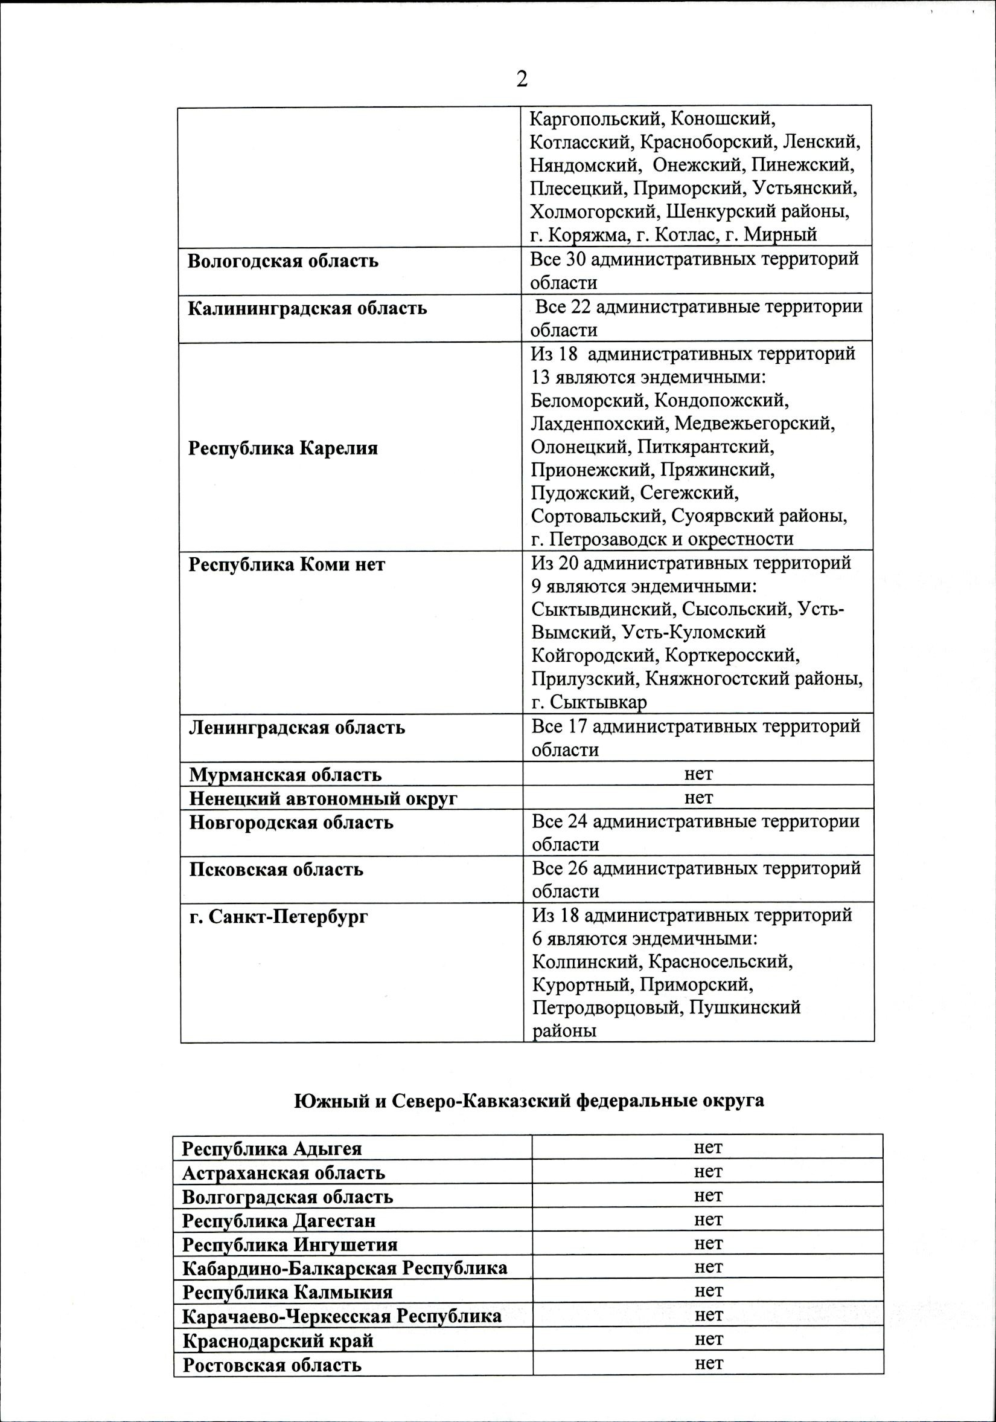

Документ зарегистрирован № И-18-17/4 от 07.02.2024 Назаренко Е.В. (Управление Роспотребнадзора по г. Москва) Документ зарегистрирован № 02-371/24 от 07.02.2024 (ГБУЗ ЦМП ДЗМ)
Страница 3 из 9. Страница создана: 07.02.2024 11:55

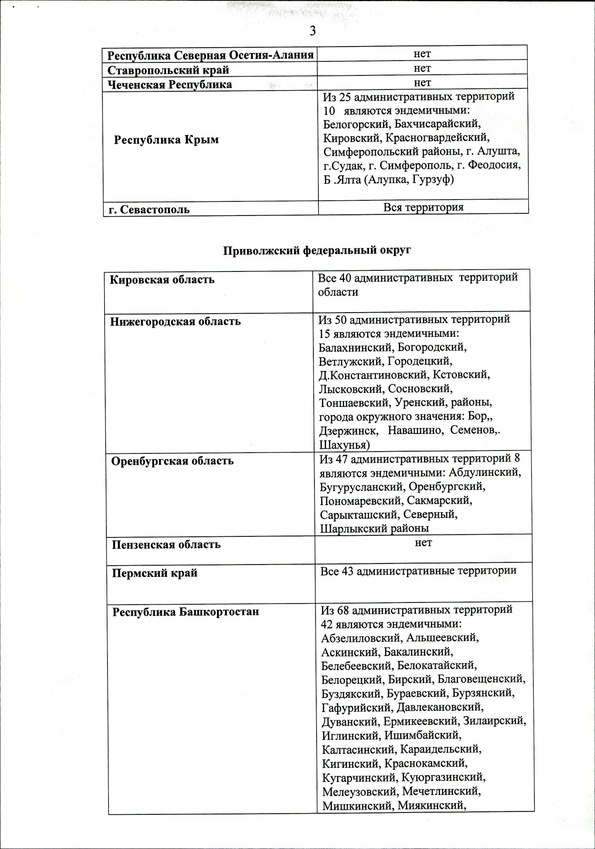

Документ зарегистрирован № И-18-17/4 от 07.02.2024 Назаренко Е.В. (Управление Роспотребнадзора по г. Москва) Документ зарегистрирован № 02-371/24 от 07.02.2024 (ГБУЗ ЦМП ДЗМ)
Страница 4 из 9. Страница создана: 07.02.2024 11:55

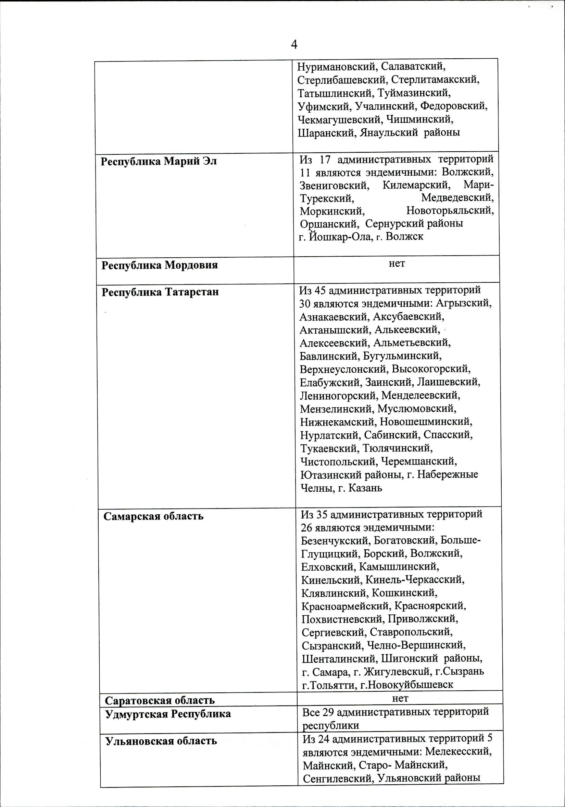

Документ зарегистрирован № И-18-17/4 от 07.02.2024 Назаренко Е.В. (Управление Роспотребнадзора по г. Москва) Документ зарегистрирован № 02-371/24 от 07.02.2024 (ГБУЗ ЦМП ДЗМ)
Страница 5 из 9. Страница создана: 07.02.2024 11:55

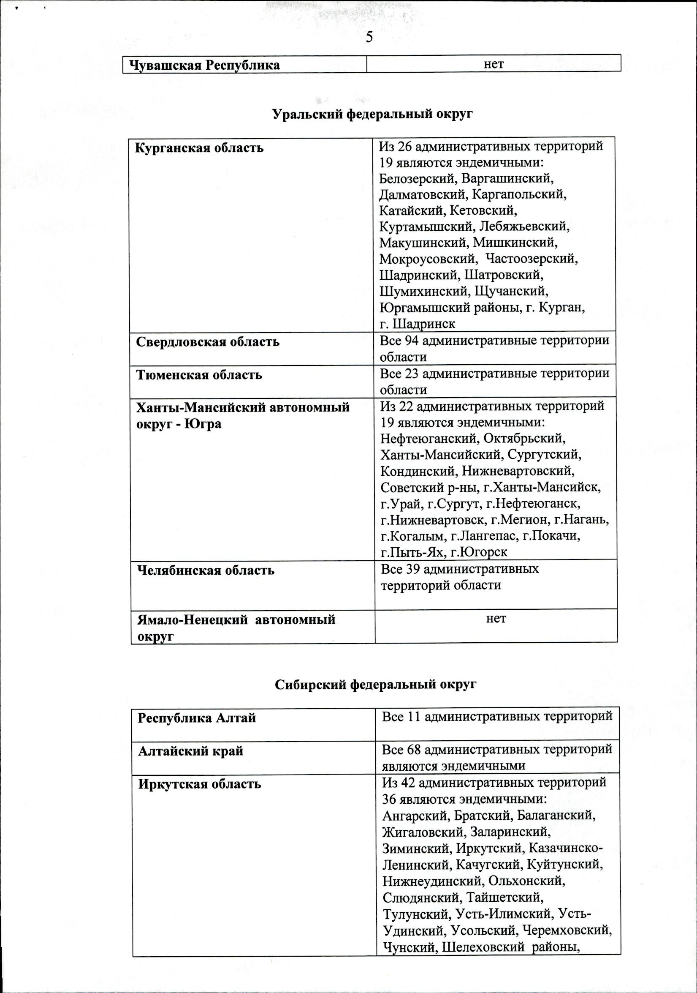

Документ зарегистрирован № И-18-17/4 от 07.02.2024 Назаренко Е.В. (Управление Роспотребнадзора по г. Москва) Документ зарегистрирован № 02-371/24 от 07.02.2024 (ГБУЗ ЦМП ДЗМ)
Страница 6 из 9. Страница создана: 07.02.2024 11:55

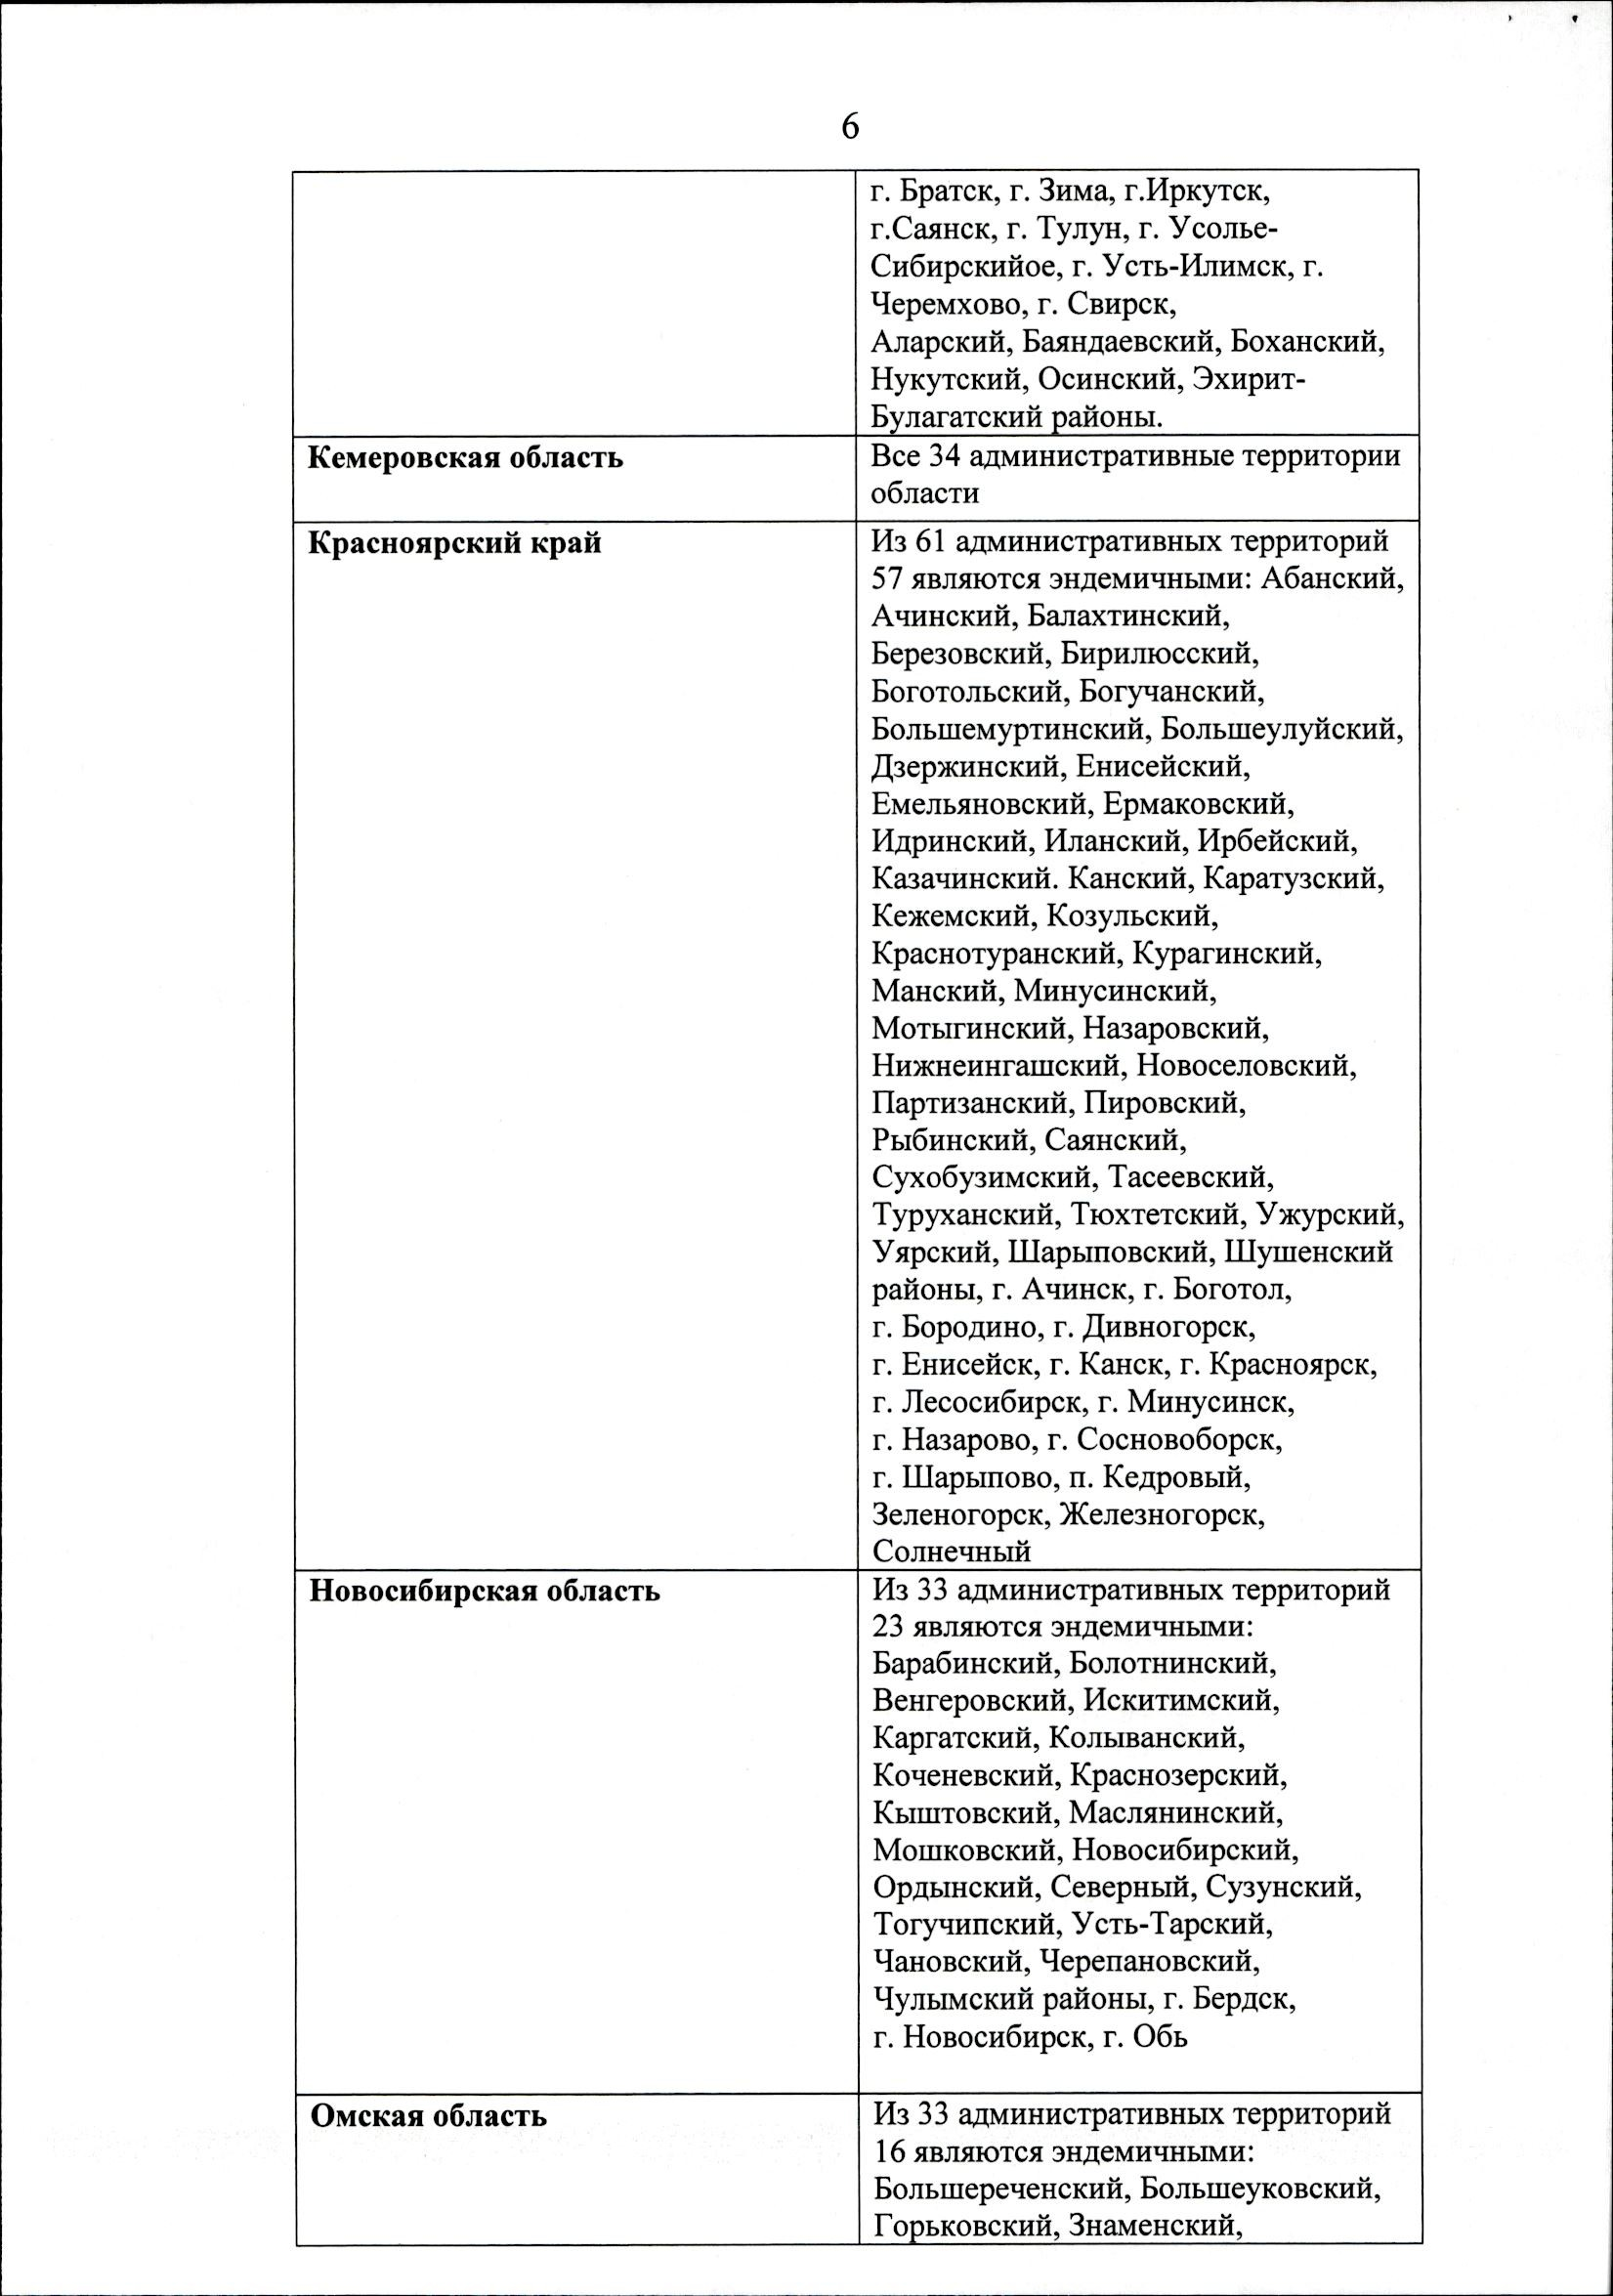

Документ зарегистрирован № И-18-17/4 от 07.02.2024 Назаренко Е.В. (Управление Роспотребнадзора по г. Москва) Документ зарегистрирован № 02-371/24 от 07.02.2024 (ГБУЗ ЦМП ДЗМ)
Страница 7 из 9. Страница создана: 07.02.2024 11:55

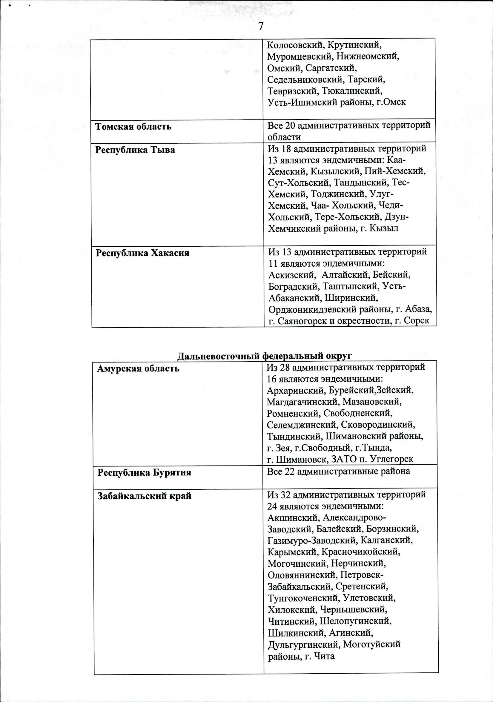

Документ зарегистрирован № И-18-17/4 от 07.02.2024 Назаренко Е.В. (Управление Роспотребнадзора по г. Москва) Документ зарегистрирован № 02-371/24 от 07.02.2024 (ГБУЗ ЦМП ДЗМ)
Страница 8 из 9. Страница создана: 07.02.2024 11:55

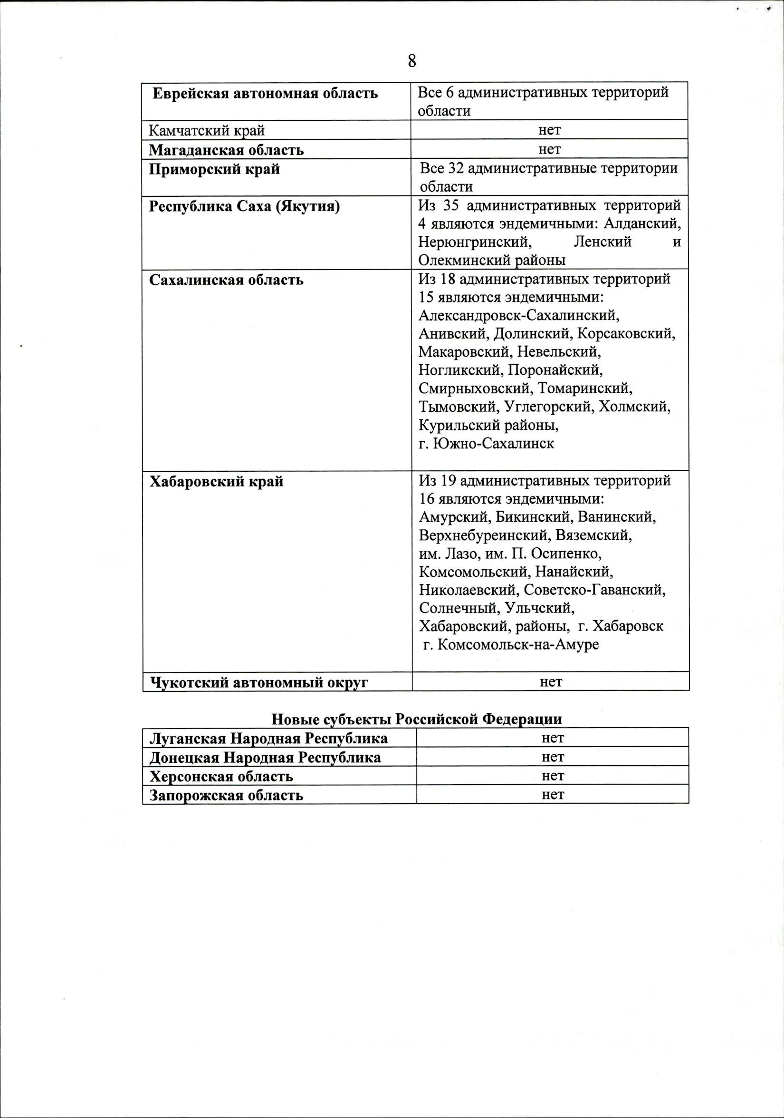

Документ зарегистрирован № И-18-17/4 от 07.02.2024 Назаренко Е.В. (Управление Роспотребнадзора по г. Москва) Документ зарегистрирован № 02-371/24 от 07.02.2024 (ГБУЗ ЦМП ДЗМ)
Страница 9 из 9. Страница создана: 07.02.2024 11:55

